**Ответы к экзамены ЛАиАГ минимум (jopa)**

**Матрицы**

**1. Что называется матрицей размера m n × ?**

Прямоугольная таблица, состоящая из m строк и n столбцов, элементы которой представляют собой числа либо выражения.

**2. Что называется диагональной матрицей?**

Это квадратная матрица, где все элементы, не принадлежащие главной диагонали, равны 0.

**3. Что называется единичной матрицей?**

Так называет диагональная матрица, на главной диагонали которой находятся 1, а остальные равны 0. Обозначается, как I.

**4. Что называется нулевой матрицей?**

Нулевой матрицей называется матрица любого размера, у которой все элементы равны 0.

**5. Определение транспонированной матрицы.**

Это матрица, полученная из исходной матрицы по алгоритму замены столбца на строку и наоборот.

**6. В каком случае матрицу Am×n можно умножить на матрицу B?**

Если число n (столбцов) будет равно кол-ву строк в матрице В (А m*n можно умножить на B n*k).

**7. Формула для вычисления определителя 3-го порядка разложением по 1- й строке.**

(-1) в степени i+j и умноженное на минор элемента, строку и столбец которого мы вычеркиваем.

**8. Определение обратной матрицы.**

Это та матрица, которая при умножении на свою исходную матрицу будет давать единичную матрицу (I):

A^(-1) * A = I

**9. Необходимое и достаточное условие существования обратной матрицы.**

Необходимое и достаточное условие существования обратной матрицы: Матрица A должна быть квадратной, а определитель не должен быть равен 0 (detA!=0).

**10.Формула для нахождения обратной матрицы.**

A^(-1) = (1/detA)*S(traspon)

S-матрица алгебраических дополнений матрицы А.

**11.Что называется системой линейных алгебраических уравнений?**

Сокращенно СЛАУ, это множество уравнений вида:

a11*x1+a12*x2+a13*x3=b1

a21*x1 ……. Etc.

**12.Что называется совместной системой линейных алгебраических уравнений?**

Совместной системой называется система, которая имеет хотя бы одно решение.

**13.Что называется решением системы линейных алгебраических уравнений?**

Решением системы называется набор значений переменных x1,x2 и т.д. , удовлетворяющий всем уравнениям системы.

**14.Сколько решений может иметь система линейных алгебраических уравнений?**

Система может иметь:

* одно решение (определённая система),
* бесконечно много решений (неопределённая система),
* ни одного решения (несовместная система).

**15.Формулы Крамера решения систем линейных алгебраических уравнений. Какие системы линейных алгебраических уравнений можно решать методом Крамера?**

Формулы Крамера для решения систем:

x1=detA1/detA

где detA – определитель исходной матрицы, а detA1 – определитель замены первого столбца цифрами после равно в системе уравнения. И так нужно будет заменить каждый столбец.

**16.Матричная запись системы линейных алгебраических уравнений. Какие системы линейных алгебраических уравнений можно решать матричным методом?**

Матричная запись СЛАУ:

А*Х=В;

Этим способом можно решать квадратные системы с detA!=0.

**17.Какие системы линейных алгебраических уравнений можно решать методом Гаусса?**

Методом Гаусса можно решать любые системы, независимо от их размеров и определителя.

**18.Что называется рангом матрицы?**

Рангом матрицы называется максимальное число линейно независимых строк (или столбцов) матрицы.

**19.Теорема Кронекера-Капелли.**

Теорема Кронекера-Капелли: Система линейных уравнений совместна тогда и только тогда, когда ранг матрицы коэффициентов A равен рангу расширенной матрицы (A∣B). Расширенная, это когда мы дописываем еще в конец столбец цифр после знака равно, эти цифры мы еще в методе Крамера подставляем вместо каждого столбца.

**Вектора**

**20.Какой вектор называется единичным?**

Единичным вектором называется вектор, длина которого равна 1.

**21.Примеры единичных векторов.**

В ортонормированном базисе в трёхмерном пространстве:

i=(1,0,0);

j=(0,1,0);

k=(0,0,1).

**22.Какой вектор называется нулевым?**

Нулевым вектором называется вектор, длина которого равна 0, и у которого все координаты равны нулю:

0=(0,0,0);

**23.Что называется линейной комбинацией векторов?**

Линейной комбинацией векторов a1, a2, … ,an называется вектор, представленный в виде:

V=c1a1+c2a2+...+cnan,

Где с1, с2, … , сn – коэффициенты (скаляры).

**24.Что называется линейно независимой системой векторов?**

Система векторов a1, a2, … ,an​ называется линейно независимой, если ни один из векторов не представим в виде линейной комбинации остальных.

Например, если c1a1+c2a2+...+cnan=0, то система линейно независима.

Также это можно проверять с помощью вычисления определителя матриц, записав координаты вектора в строку, а сами векторы пасполагать в столбик:

А = а11 а12 а13

а21 а22 а23

**25.Что называется векторным базисом на плоскости?**

Векторный базис на плоскости — это пара линейно независимых векторов, с помощью которых можно выразить любой вектор этой плоскости как их линейную комбинацию.

**26.В каком случае два вектора образуют базис на плоскости?**

Два вектора a и b образуют базис, если они линейно независимы, то есть не коллинеарны.

**27.Что называется векторным базисом в пространстве?**

Векторный базис в пространстве — это тройка линейно независимых векторов, с помощью которых можно выразить любой вектор пространства как их линейную комбинацию.

**28.В каком случае три вектора образуют базис в пространстве?**

Три вектора a, b, c образуют базис, если они линейно независимы, то есть не лежат в одной плоскости (не компланарны).

**29.Как вычисляется длина вектора, если известны его координаты { } ; ; a a a a x = y z ρ в ортонормированном базисе?**

Длина вектора a=(ax,ay,az) в ортонормированном базисе вычисляется по формуле:

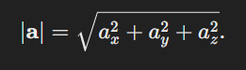

**30.Что называется направляющими косинусами вектора?**

Направляющими косинусами вектора a называются косинусы углов α,β,γ между вектором и координатными осями x, y, z:

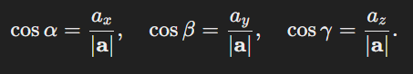

**31.Основное свойство направляющих косинусов.**

Сумма квадратов косинусов равна 1:

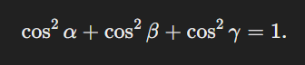

**32.Как вычисляются направляющие косинусы вектора, если известны его координаты а={xa;ya;za } в ортонормированном базисе?**

Если координаты вектора известны, то:

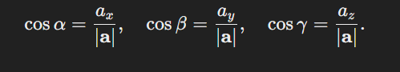

**33.Определение скалярного произведения.**

Скалярное произведение векторов a\mathbf{a}a и b\mathbf{b}b определяется как:

a*b=|a|*|b|*cosA,

где А – угол между векторами.

**34.Основные свойства скалярного произведения.**

Основные свойства скалярного произведения:

1. a⋅b=b⋅a (коммутативность).
2. a⋅(b+c)=a⋅b+a⋅c (дистрибутивность).
3. a⋅a=∣a∣^2.

**35.Геометрические и физические приложения скалярного произведения.**

1. Вычисление длины вектора.

2. Проверка ортогональности (a⋅b=0).

3. Вычисление проекции вектора на другой (проекция а на вектор b=|a|*cos(a,b)=(a*b)/|b|).

**36.Как вычисляется скалярное произведение векторов, если известны их координаты в ортонормированном базисе?**

a*b=ax*bx+ay*by+az*bz.

**37.Что называется правой тройкой векторов?**

Правая тройка — это три вектора, расположенные так, что их ориентация совпадает с ориентацией правой руки.

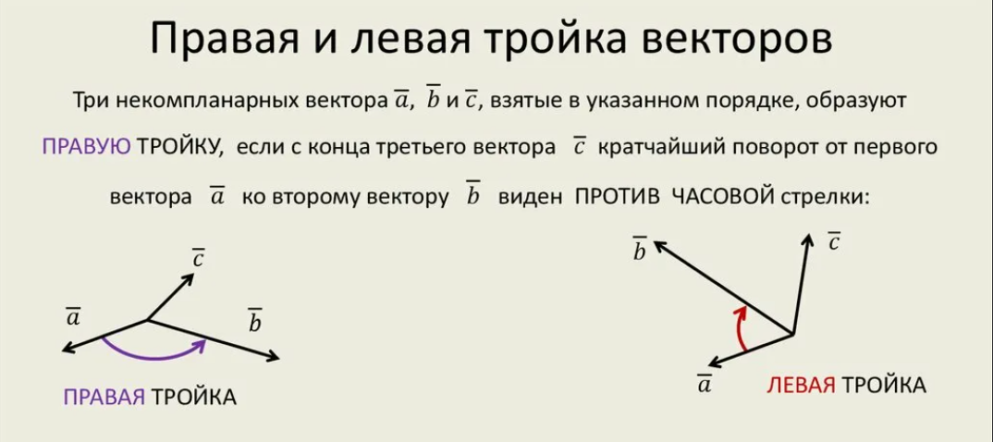

**38.Определение векторного произведения.**

Векторное произведение двух векторов a и b— это вектор c, определённый как:

c=a×b,

где:

1. ∣c∣=∣a∣∣b∣sinθ,
2. c перпендикулярен плоскости a,b,
3. Направление определяется правилом правой руки.

**39.Геометрические приложения векторного произведения.**

1. Вычисление площади параллелограмма.

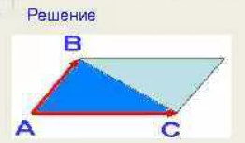

S=AB x AC – площадь параллелограмма;

S=1/2(AB x AC) – площадь треугольника.

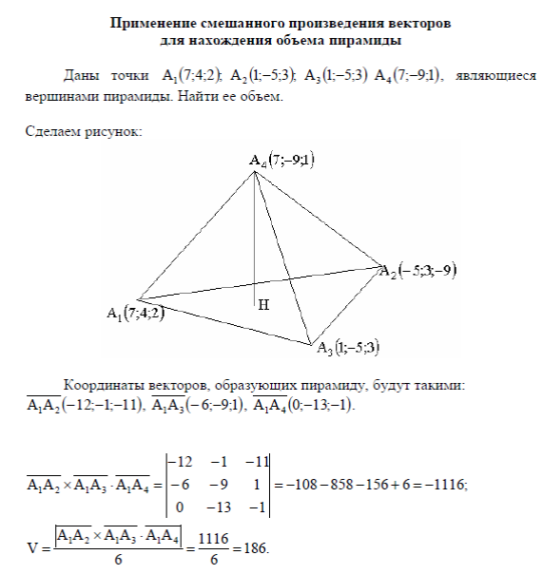

2. Построение нормального вектора.

**40.Основные свойства векторного произведения.**

1. a×b=−(b×a) (антикоммутативность).

2. (a+b)×c=a×c+b×c (дистрибутивность).

**41.Как вычисляется векторное произведение векторов, если известны их координаты в ортонормированном базисе?**

Для a=(ax,ay,az​), b=(bx,by,bz​):

a×b = i j k

ax ay az

bx by bz

**42.Определение смешанного произведения.**

Смешанное произведение трёх векторов a,b,c— это число, равное скалярному произведению одного из них на векторное произведение двух других:

[a,b,c]=(a⋅(b×c)).

**43.Основные свойства смешанного произведения.**

1. Симметричность при циклической перестановке:

[a,b,c]=[b,c,a]=[c,a,b].

1. Антисимметричность при перестановке двух векторов:

[a,b,c]=−[b,a,c].

1. Линейность:

[a+b,c,d]=[a,c,d]+[b,c,d].

1. Если два из трёх векторов совпадают или коллинеарны, то смешанное произведение равно нулю.\
2. Можно переставлять векторное и скалярное произведения

**44.Геометрические приложения смешанного произведения.**

1 Объём параллелепипеда:  
Смешанное произведение равно объёму параллелепипеда, построенного на векторах a,b,c, взятому с учётом ориентации:

V=∣[a,b,c]∣.

2 Ориентация троих векторов:  
Знак смешанного произведения показывает ориентацию тройки векторов:

* Положительное значение — правая тройка.
* Отрицательное значение — левая тройка.

**45.Как вычисляется смешанное произведение векторов, если известны их координаты в ортонормированном базисе?**

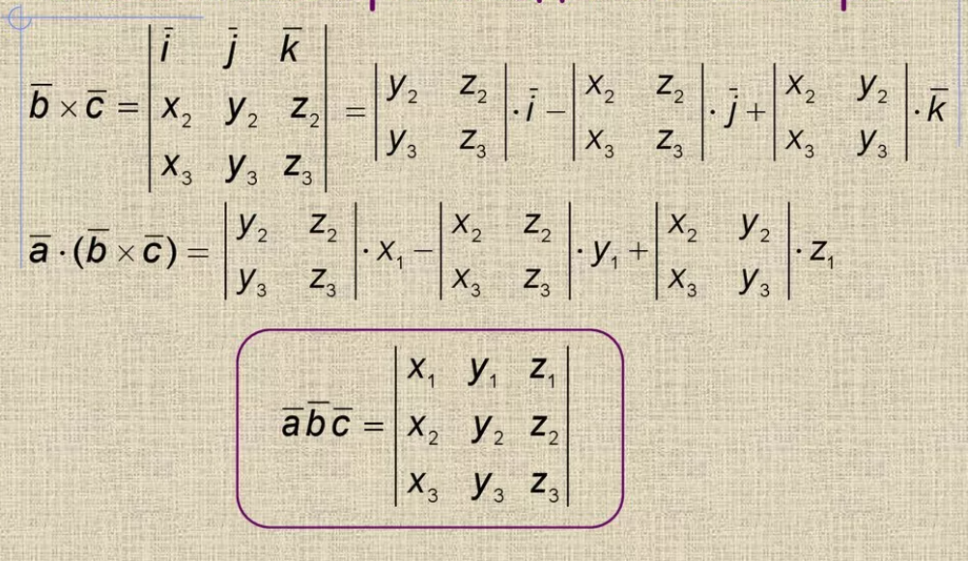

То есть смешанное произведение равно определителю матрицы, составленной из координат векторов.

**46.Какие векторы называются коллинеарными?**

Два вектора называются **коллинеарными**, если они лежат на одной прямой или на параллельных прямых.

**47.Условие коллинеарности двух векторов.**

Два вектора a=(ax,ay,az) и b=(bx,by,bz) коллинеарны, если существует скаляр k, такой что:

a=kb.

Или выполняется условие:

аx/bx=ay/by=az/bz,

при условии, что ни одна из компонент bx, by, bz не равна нулю.

**48.Какие векторы называются ортогональными?**

Два вектора называются ортогональными, если угол между ними равен 90∘.

**49.Условие ортогональности двух векторов.**

Векторы a и b ортогональны, если их скалярное произведение равно нулю:

a⋅b=0.

**50.Какие векторы называются компланарными?**

Три вектора называются компланарными, если они лежат в одной плоскости.

**51.Условие компланарности трех векторов.**

Три вектора a,b,c компланарны, если их смешанное произведение равно нулю:

[a,b,c]=0.

**Находятся ли точки в одной плоскости:**

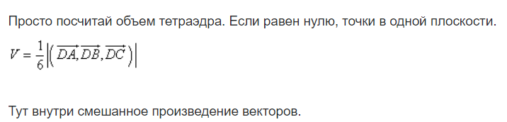

**Элементы аналитической геометрии**

**52.Общее уравнение прямой на плоскости.**

Общее уравнение прямой в декартовой системе координат имеет вид:

Ax+By+C=0,

где A, B, С — произвольные константы, A и B одновременно не равны нулю.

**53.Уравнение прямой, проходящей через две заданные точки.**

Пусть даны две точки M1(x1,y1) и M2(x2,y2). Уравнение прямой, проходящей через эти точки:

y−y1/y2−y1=x−x1/x2−x1,

или в общем виде:

(y−y1)(x2−x1)=(x−x1)(y2−y1​).

**54.Уравнение прямой, имеющей угловой коэффициент k и проходящей через точку (x0, y0)**

y−y0​=k(x−x0​),

где k — угловой коэффициент.

**55.Условия параллельности и перпендикулярности двух прямых на плоскости.**

1. Параллельность:  
   Две прямые Ax+By+C=0 и A′x+B′y+C′=0 параллельны, если:

A/A′=B/B′.

1. Перпендикулярность:  
   Прямые перпендикулярны, если:

A⋅A′+B⋅B′=0.

**56.Угол между двумя прямыми на плоскости.**

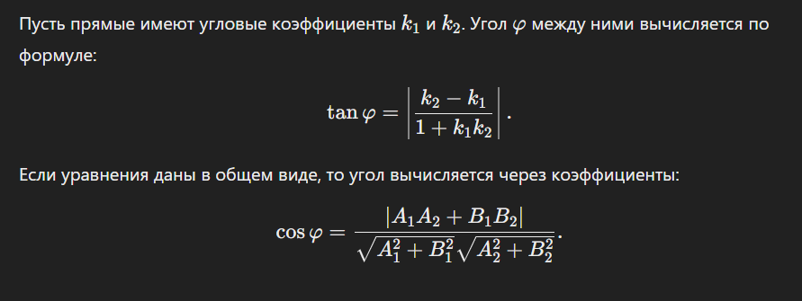

**57.Расстояние от точки до прямой на плоскости.**

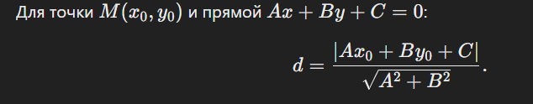

**58.Какие линии относятся к кривым 2-го порядка на плоскости?**

Кривые второго порядка — это эллипс, гипербола, парабола и вырожденные случаи (прямые, точки, пустое множество), описываемые общим уравнением:



где А, B, C, D, E, F — константы.

**59.Определение эллипса.**

Эллипс — множество точек, сумма расстояний от которых до двух фиксированных точек (фокусов) постоянна.

**60.Каноническое уравнение эллипса, рисунок.**

Для эллипса с центром в начале координат:

x2/a2+y2/b2=1,

где a>b>0.

**61.Определение гиперболы.**

Гипербола — множество точек, модуль разности расстояний от которых до двух фиксированных точек (фокусов) постоянен.

**62.Каноническое уравнение гиперболы, рисунок.**

Для гиперболы с центром в начале координат:

x2/a2−y2/b2=1.

**63.Определение параболы.**

Парабола — множество точек, равноудалённых от фиксированной точки (фокуса) и прямой (директрисы).

**64.Каноническое уравнение параболы, рисунок.**

Для параболы с вершиной в начале координат и осью симметрии, совпадающей с осью y:

y^2 = 4px,

где p — расстояние от вершины до фокуса.

**65.Общее уравнение плоскости.**

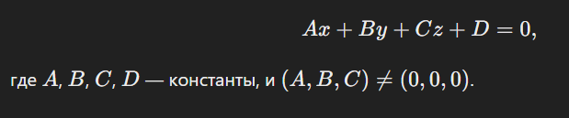

**66.Уравнение плоскости, проходящей через точку (x0, y0, z0); и имеющей вектор нормали n ={A, B, C}.**

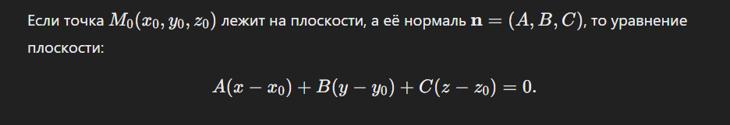

**67.Уравнение плоскости, проходящей через три заданные точки.**

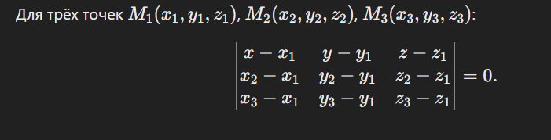

**68.Расстояние от точки до плоскости.**

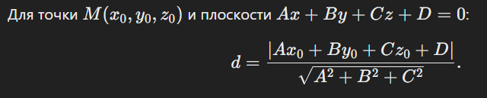

**69.Условия параллельности и перпендикулярности двух плоскостей.**

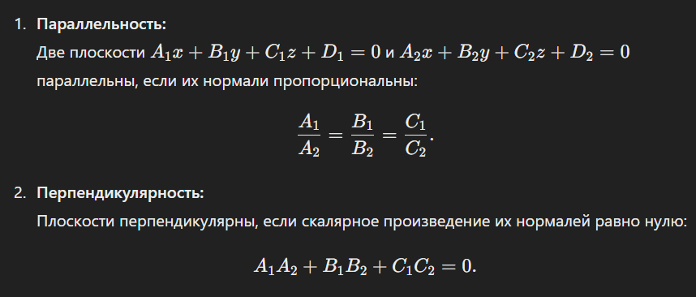

**70.Уравнения прямой, проходящей в пространстве через две заданные точки.**

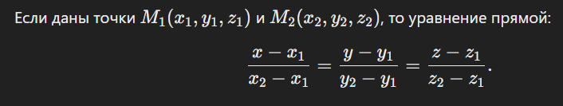

**71.Канонические уравнения прямой в пространстве.**

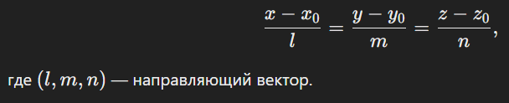

**72.Общие уравнения прямой в пространстве.**

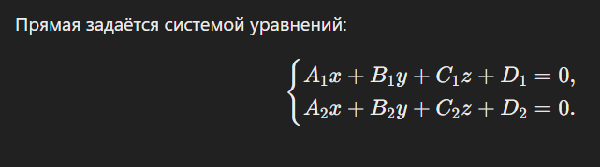

**73.Условия параллельности и перпендикулярности двух прямых в пространстве.**

1. Параллельность:  
   Прямые параллельны, если их направляющие векторы пропорциональны.
2. Перпендикулярность:  
   Прямые перпендикулярны, если их направляющие векторы ортогональны:

d1⋅d2=0.

**74.Условия параллельности и перпендикулярности прямой и плоскости.**

1. Параллельность:  
   Прямая параллельна плоскости, если направляющий вектор прямой ортогонален нормали плоскости:

d⋅n=0.

1. Перпендикулярность:  
   Прямая перпендикулярна плоскости, если направляющий вектор прямой пропорционален нормали плоскости.

**Линейные пространства. Линейные операторы**

**75.Определение линейного пространства.**

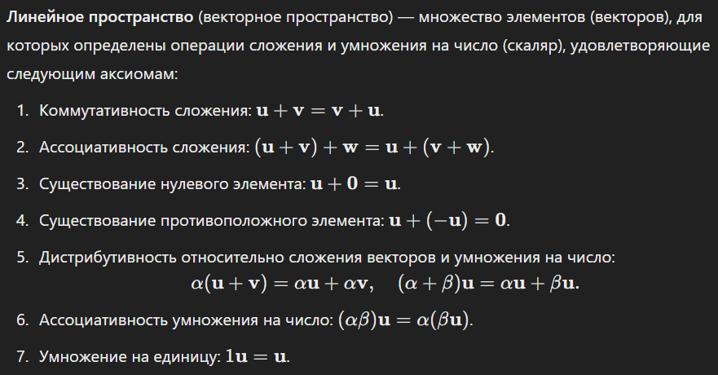

**76.Понятия линейной зависимости и линейной независимости элементов линейного пространства.**

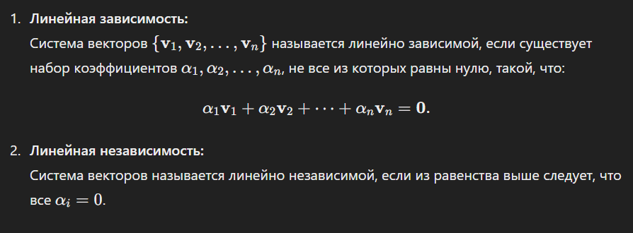

**77.Базис линейного пространства.**

Базис — это упорядоченная система линейно независимых векторов {e1,e2,…,en}, с помощью которых можно выразить любой вектор линейного пространства.

**78.Размерность линейного пространства.**

Размерность линейного пространства — это число векторов в его базисе. Обозначается как dimV.

**79.Координаты элемента линейного пространства в заданном базисе.**

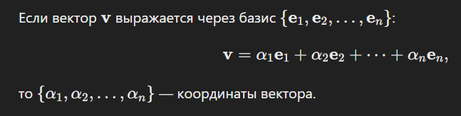

**80.Как составляется матрица перехода от одного базиса к другому?**



**81.Преобразование координат при изменении базиса.**

Если x′— координаты вектора в новом базисе, x — координаты в старом базисе, а P — матрица перехода, то:



**82.Определение линейного оператора.**

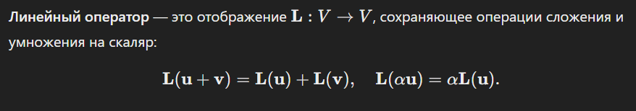

**83.Как составляется матрица линейного оператора?**

Матрица линейного оператора определяется его действием на базисные векторы:



**84.Собственные значения и собственные векторы линейного оператора.**

Собственное значение λ: число, при котором существует ненулевой вектор v, удовлетворяющий уравнению:



Собственный вектор: вектор v≠0, для которого выполняется уравнение выше.

**85.Собственные значения и собственные векторы матрицы.**

Для матрицы:  
Собственное значение — это корень характеристического уравнения.  
Собственный вектор v — решение уравнения:



**86.Характеристическое уравнение матрицы.**

Характеристическое уравнение матрицы A:



**87.Как найти собственные значения матрицы?**



Корни этого уравнения λ1,λ2,… — собственные значения.

**88.Определение евклидова пространства.**

Евклидово пространство — линейное пространство, в котором задано скалярное произведение, определяющее длину вектора и угол между векторами.

**89.Норма вектора евклидова пространства, ее свойства.**

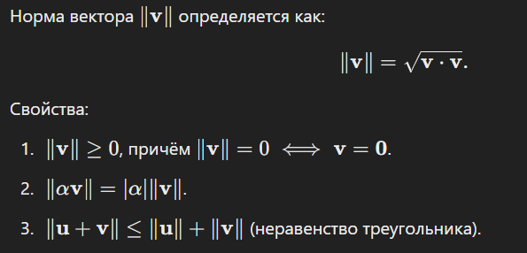

**90.Неравенства Коши-Буняковского и треугольника.**

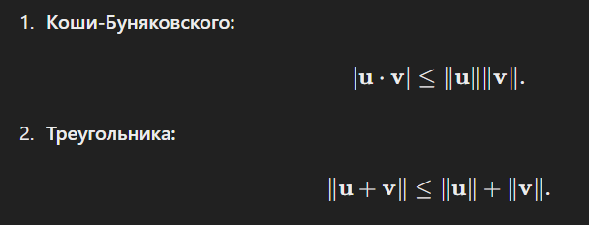

**91.Ортонормированный базис в евклидовом пространстве.**

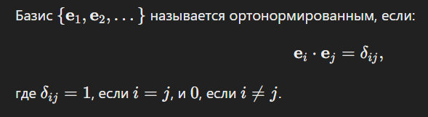

**92.Квадратичная форма.**

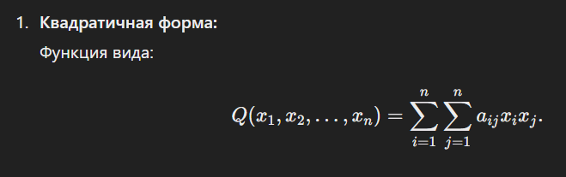

**93.Матрица квадратичной формы.**

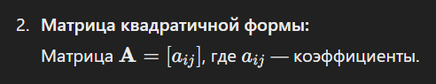

**94.Канонический вид квадратичной формы.**

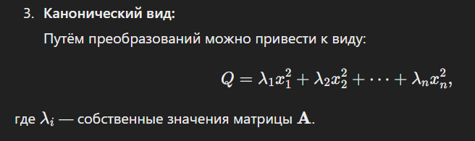

**Основные вопросы**

**1. Матрицы и действия над ними.**

Матрица — это прямоугольная таблица чисел, элементов, расположенных в строках и столбцах. Основные действия:

* **Сложение и вычитание**: выполняются покоординатно.
* **Умножение на число**: каждый элемент умножается на число.
* **Умножение матриц**: если размеры согласованы, используется правило: элемент на позиции (i, j) равен сумме произведений элементов i-й строки первой матрицы на элементы j-го столбца второй.

**2. Определители, их основные свойства.**

Определитель (детерминант) — скалярная величина, связанная с квадратной матрицей. Основные свойства:

* Если строки или столбцы поменять местами, знак определителя меняется.
* Если строки или столбцы пропорциональны, определитель равен нулю.
* Определитель произведения матриц равен произведению их определителей: det(AB)=det(A)⋅det(B).

**3. Обратная матрица: определение, необходимое и достаточное условие существования, алгоритм нахождения.**

* Определение: Обратная матрица A^(−1) для матрицы A удовлетворяет условию: A⋅A^(−1)=E, где E — единичная матрица.
* Условие существования: определитель матрицы A должен быть ненулевым (det(A)≠0).
* Алгоритм нахождения: используйте формулу через алгебраические дополнения или метод Гаусса.

**4. Ранг матрицы. Теорема Кронекера-Капелли.**

* **Ранг** — это максимальный порядок ненулевой минор матрицы.
* **Теорема Кронекера-Капелли**: система линейных уравнений совместна, если ранг матрицы системы равен рангу расширенной матрицы.

**5. Методы решения систем линейных алгебраических уравнений.**

- Метод Гаусса.

- Метод Крамера.

- Метод обратной матрицы.

**6. Векторы. Линейные операции над векторами. Проекция вектора на ось, проекция вектора на вектор. Свойства проекций.**

- Вектор — направленный отрезок.

- Проекция на ось: длина тени вектора на ось.

- Проекция одного вектора на другой:

Проекция ветора а на b = 

**7. Линейно зависимые и линейно независимые системы векторов. Критерии линейной зависимости двух и трех векторов.**

**8. Векторный базис на плоскости и в пространстве. Разложение произвольного вектора по базису. Координаты вектора.**

**9. Длина вектора. Направляющие косинусы вектора. Единичный вектор заданного направления.**

**10. Скалярное произведение: определение, свойства, геометрические приложения. Условие ортогональности векторов.**

**11. Скалярное произведение: определение, свойства, вычисление через координаты сомножителей.**

**12. Векторное произведение: определение, свойства, геометрические приложения.**

**13. Векторное произведение: определение, свойства, вычисление через координаты сомножителей.**

**14. Смешанное произведение векторов: определение, свойства, вычисление через координаты сомножителей.**

**15. Геометрические приложения смешанного произведения векторов. Условие компланарности векторов.**

**16. Прямая на плоскости. Различные виды уравнений прямой на плоскости. Расстояние от точки до прямой на плоскости.**

**17. Взаимное расположение двух прямых на плоскости. Условия параллельности и перпендикулярности прямых на плоскости.**

**18. Эллипс: определение, вывод канонического уравнения, фокусы эллипса.**

**19. Гипербола: определение, вывод канонического уравнения, фокусы гиперболы, асимптоты гиперболы.**

**20. Парабола: определение, вывод канонического уравнения, фокус и директриса параболы.**

**21. Криволинейные системы координат на плоскости и в пространстве.**

**22. Различные виды уравнения плоскости. Расстояние от точки до плоскости.**

**23. Исследование общего уравнения плоскости.**

**24. Различные виды уравнений прямой в пространстве. Взаимное расположение прямых в пространстве.**

**25. Взаимное расположение двух плоскостей в пространстве. Условия параллельности и перпендикулярности.**

**26. Взаимное расположение прямой и плоскости в пространстве. Условия параллельности и перпендикулярности.**

**27. Поверхности 2-го порядка. Метод сечений. Цилиндрические поверхности.**

**28. Цилиндрические поверхности 2-го порядка.**

**29. Линейные пространства, примеры. Простейшие свойства линейных пространств.**

**30. Понятия линейной зависимости и линейной независимости элементов линейного пространства. Базис и размерность линейного пространства, примеры.**

**31. Координаты элемента линейного пространства в заданном базисе. Преобразование координат при изменении базиса.**

**32. Подпространства линейного пространства. Операции над подпространствами.**

**33. Линейные операторы и их матрицы. Действия над линейными операторами. Преобразование матрицы линейного оператора при замене базиса.**

**34. Собственные значения и собственные векторы линейного оператора, их свойства.**

**35. Характеристический многочлен матрицы линейного оператора, его независимость от выбора базиса.**

**36. Приведение матрицы линейного оператора к диагональному виду.**

**37. Евклидово пространство. Линейная независимость системы попарно ортогональных элементов евклидова пространства.**

**38. Норма вектора евклидова пространства. Неравенства Коши-Буняковского и треугольника.**

**39. Ортонормированный базис в евклидовом пространстве. Процесс ортогонализации Грама-Шмидта.**

**40. Координаты вектора евклидова пространства в ортонормированном базисе. Выражение скалярного произведения через координаты векторов в ортонормированном базисе.**

**41. Ортогональные операторы в евклидовом пространстве.**

**42. Самосопряженные операторы в евклидовом пространстве.**

**43. Квадратичные формы и их приведение к каноническому виду.**

**44. Знакоопределенные квадратичные формы. Критерий Сильвестра**